BÖLÜM 5. BAĞIMSIZ AKIM VE GERİLİM DENKLEMLERİ

5.1. Bağımsız akım denklemleri

Teorem 1: Herhangi 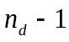 düğüm için yazılan akım denklemleri bağımsız bir takım oluşturur.

Teorem 2: Temel kesitlemeler için yazılan akım denklemleri bağımsız bir takım oluşturur.
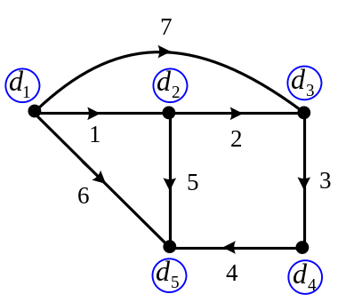
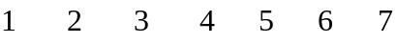
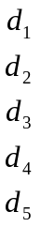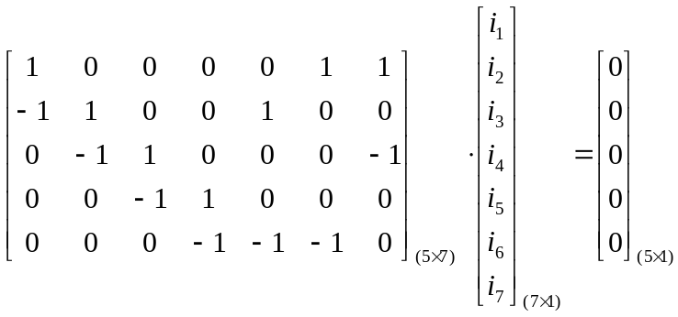
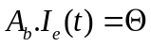

Yukarıdaki matrisel formun açılması ile ortaya çıkacak olan denklemlerin tüm satırlar toplamı sıfırdır. O halde bağımsız akım denklemleri sayısı den daha büyük yani 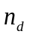 olamaz.
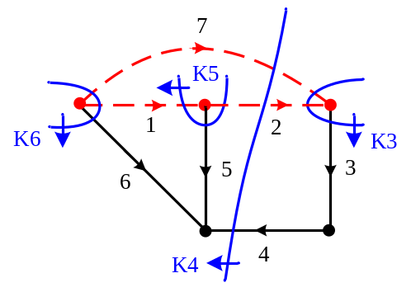
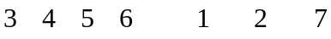
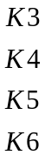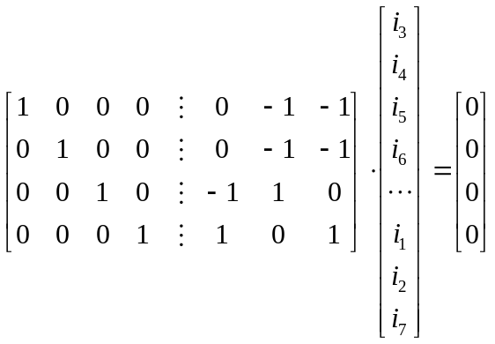
Yukarıdaki matris gösteriminde, temel kesitlemeye giren elemanlar (1) veya (-1), girmeyenler (0) ile gösterilir. Aynı matrisi kapalı formda 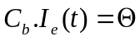 şeklinde de yazabiliriz.
Yukarıdaki matrisi 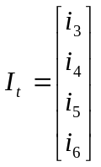, 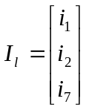, 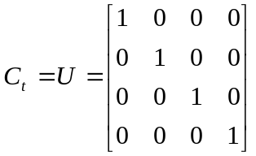 ve 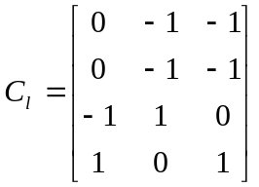 olarak parçalamak suretiyle 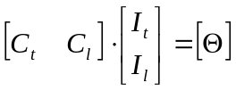 veya 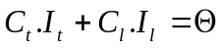 veya 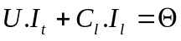 ifadesini yazabiliriz. Buradan ise 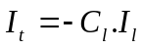 yazılabilir. Burada 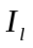 bağımsız kiriş akımları matrisi, 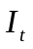 bağımlı dal akımları matrisi, 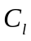 kiriş akımlarına ait katsayılar matrisi ve 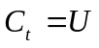 ise de dal akımlarına ait katsayılar (birim) matrisidir.

5.2. Bağımsız gerilim denklemleri

Teorem 1: Temel çevreler için yazılan gerilim denklemleri bağımsız bir takım oluşturur.

Teorem 2: Gözler için yazılan gerilim denklemleri bağımsız bir takım oluşturur. En basit çevreye göz denir.
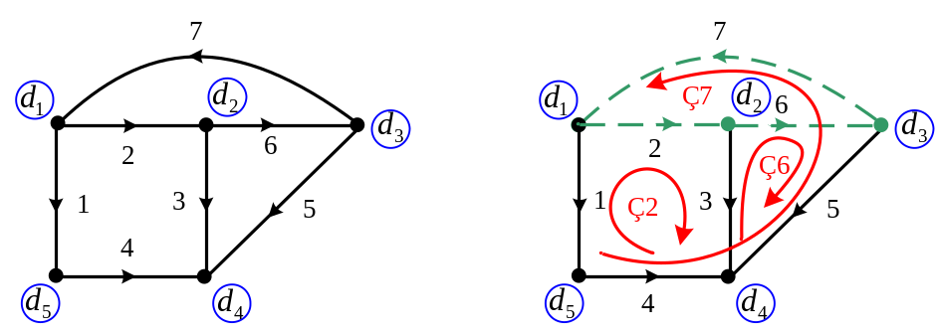
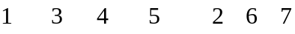
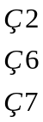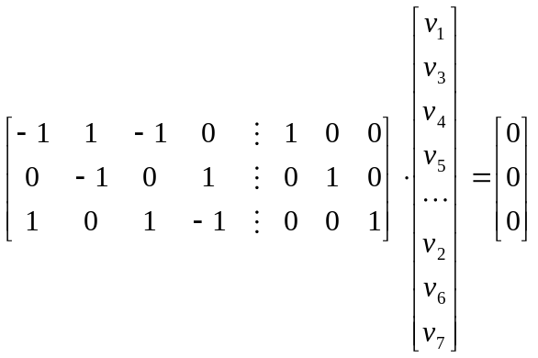
Yukarıdaki matris gösteriminde, çevreye giren elemanlar (1) veya (-1), girmeyenler (0) ile gösterilir. Aynı matrisi kapalı formda 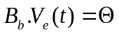 şeklinde de yazabiliriz.
Yukarıdaki matrisi 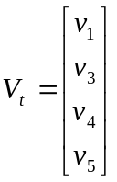, 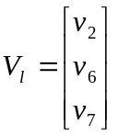, 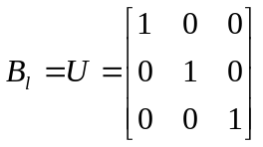 ve 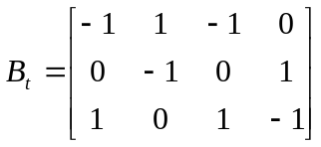 olarak parçalamak suretiyle 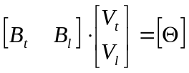 veya 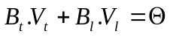 veya 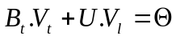 ifadesini yazabiliriz. Buradan ise 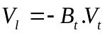 yazılabilir. Burada 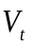 bağımsız dal gerilimleri matrisi, 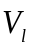 bağımlı kiriş gerilimleri matrisi, 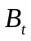 dal gerilimlerine ait katsayılar matrisi ve 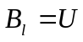 ise kiriş gerilimlerine ait katsayılar (birim) matrisidir.

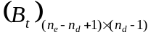: Dikdörtgen matris
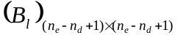: Kare matris
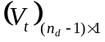: Sütun matris
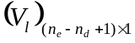: Sütun matris

Bağımsız gerilim denklemlerinin sayısı kiriş elemanlarının sayısından az olamaz.

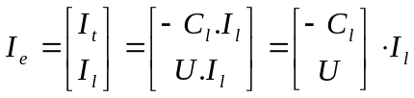
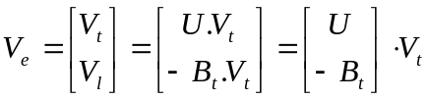

Eğer bağımsız kesitlemeler için 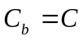 ve yine bağımsız çevreler için 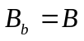 diyecek olursak, yukarıdaki ifadeler aşağıdaki gibi gösterilebilir.

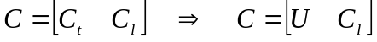
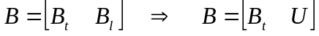

Bu durumda diklik(ortogonallik) koşulu aşağıdaki gibi tarif edilebilir.

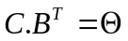
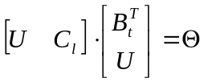
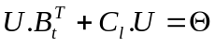

Yukarıda verilen eşitliklerde 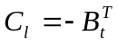 veya 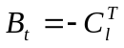 yazılabilir.

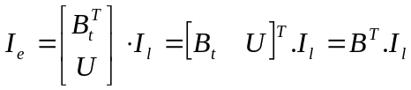

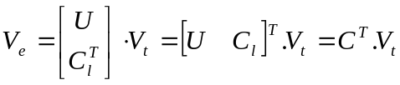

5.3. Devreler teorisinin aksiyomları

5.3.1. Akım denklemleri

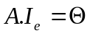,  matrisi herhangi düğüm için yazılan düğüm matrisidir
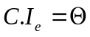,  matrisi herhangi bağımsız kesitleme için yazılan kesitleme matrisidir
5.3.2. Gerilim denklemleri

a.) 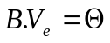,  matrisi bağımsız çevreler için yazılan çevre matrisidir.

5.3.3. Tellegen teorisi

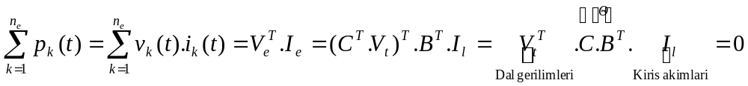

Yani devredeki elemanlarda harcanan gücün toplamının 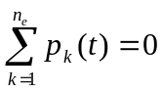 olduğu görülür. Bunun yanı sıra 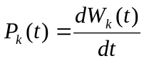 tanım bağıntısından dolayı, bu devredeki elemanlara ilişkin enerjilerin toplamı da aşağıdaki gibi hesaplanır.

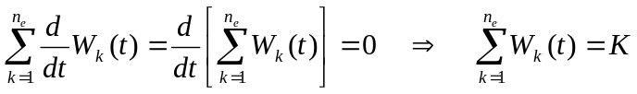 (sabit)

5.3.4. Devre denklemleri

1. Tanım eşitlikleri: 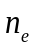
2. Bağımsız akım denklemleri:
3. Bağımsız gerilim denklemleri: 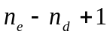
Toplam denklem sayısı: 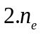

5.3.5. Devre denklemlerine giren elektriksel işaretler

1. Tüm eleman gerilimleri:
2. Tüm eleman akımları:
Toplam bilinmeyen sayısı:

5.4. Devre Çözüm Yöntemleri

5.4.1. Dolaysız yöntemler

Eşdeğer kapılı devreler: Aşağıdaki birinci 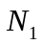 kapılısına ilişkin akım ve gerilim bağıntıları, ikinci 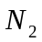 kapılısına ilişkin akım ve gerilim denklemlerini sağlıyorlarsa ve devreleri eşdeğerdirler.

Birinci kapılı devresi:
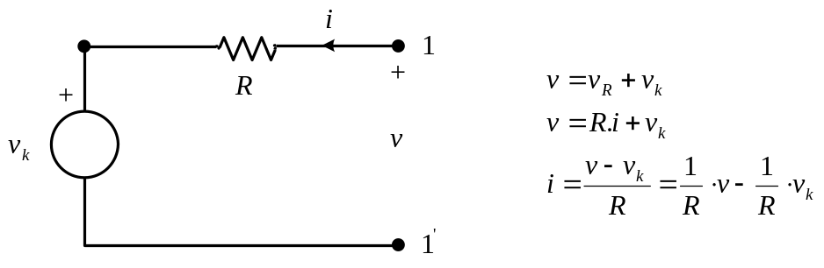

İkinci kapılı devresi:
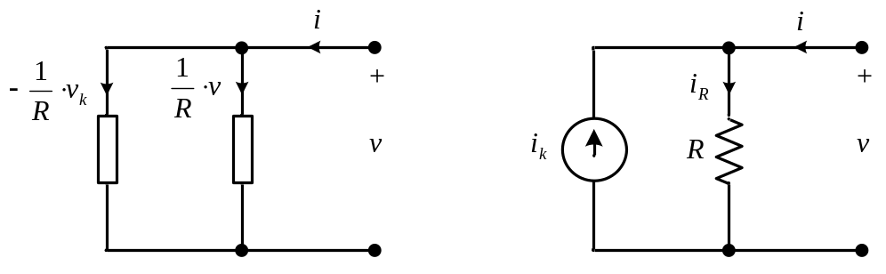

Yukarıdaki ve kapılı devreleri eşdeğerdirler. Eşdeğerlilik yalnız ve yalnız kapılara ilişkin gerilim ve akımlar için tanımlanır.

5.4.2. Dolaylı yöntemler

a.) Çevre denklemleri:
b.) Düğüm denklemleri:
c.) Durum denklemleri: 